Министерство образования Красноярского края  
Краевое государственное АВТОНОМНОЕ профессиональное образовательное учреждение   
**«Ачинский техникум нефти и газа Е.А. ДЕМЬЯНЕНКО»**

ПРОЕКТ

## Работы процесса атмосферой перегонки нефти

|  |  |  |
| --- | --- | --- |
| Специальность | «Технология аналитического контроля, качества химических соединений» | |
|  |  | |
| Группа | ТАК 20, студентка 4 курса | |
| Разработал |  | А.П.Тарханова |
| Руководитель |  | С.Ю.Тарханова, преподаватель |

г.Ачинск 2024

**СОДЕРЖАНИЕ**

|  |  |  |
| --- | --- | --- |
|  | ВВЕДЕНИЕ | 4 |
| 1 | ОБЩАЯ ЧАСТЬ | 5 |
| 1.1 | Разработка технологического процесса процесса атмосферной перегонки нефти | 5 |
| 1.2 | Назначение разработки процесса атмосферной перегонки нефти | 7 |
| 1.3 | Требования к составу технических средств | 7 |
| 2 | ТЕХНИЧЕСКАЯ ЧАСТЬ | 10 |
| 2.1 | Размещение и состав оборудования процесса атмосферной перегонки нефти | 10 |
| 2.2 | Автоматизация функциональной схемы процесса атмосферной перегонки нефти | 14 |
| 3 | СПЕЦИАЛЬНАЯ ЧАСТЬ | 16 |
| 3.1 | Описание основных параметров процесса атмосферной перегонки нефти | 16 |
| 3.2 | Выбор контрольно-измерительных приборов | 18 |
| 3.3 | Техническое обслуживание | 20 |
| 3.4 | Возможные неисправности и способы их устранения | 21 |
| 4 | РАСЧЕТНАЯ ЧАСТЬ | 23 |
| 4.1 | Определение основных параметров пьезоэлектрического датчика | 23 |
| 5 | ОХРАНА ТРУДА И ПРОМЫШЛЕННАЯ БЕЗОПАСНОСТЬ | 25 |
| 5.1 | Пожаробезопасность | 26 |
| 5.2 | Электробезопасность | 29 |
|  | ЗАКЛЮЧЕНИЕ | 31 |
|  | СПИСОК ИСПОЛЬЗУЕМ ИСТОЧНИКОВ | 32 |
| 6 | ПРИЛОЖЕНИЕ | 33 |
|  | 6.1Схема автоматизации | 33 |
|  | 6.2Схема основного прибора | 34 |

ВВЕДЕНИЕ

Автоматизация различных видов производства является важным направлением научно-технического развития общества. Автоматизация ведет к повышению производительности труда, устранению человека из производственного процесса, к повышению качества процесса и к более полному удовлетворению потребностей общества.

Атмосферная перегонка нефти актуальна так как это первичный процесс в переработке нефти и отсюда вытекает основное её назначение – разделить нефть на фракции, и использовать максимальные возможности нефти по количеству и качеству получаемых исходных продуктов.

Автоматизация систем управления процессом атмосферной перегонки нефти обеспечит: увеличение объема первичной перегонки нефти, совершенствование технологии нефтепереработки, внедрение новых технологических процессов, эффективных катализаторов, прогрессивного оборудования. Внедрение автоматизации позволит сократить брак и отходы производства, уменьшить затраты на сырье и энергию, уменьшить численность основных рабочих, обеспечить глубокую переработку нефти.

Целью курсовой работы является разработка автоматизированной схемы процесса вакуумной перегонки нефти

1 ОБЩАЯ ЧАСТЬ

1.1Разработка технологического процесса атмосферной перегонки нефти

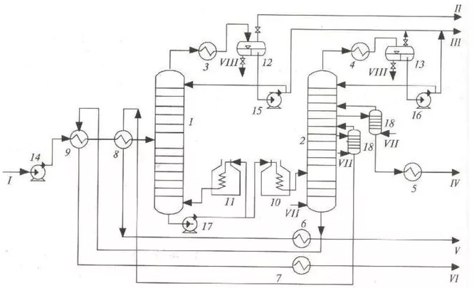

Рисунок 1 – Схема технологического процесса атмосферной перегонки нефти

1-отбензинивающая колонна; 2-атмосферная колонна; 3-9- теплообменники; 10,11- печи; 12,13

Атмосферная перегонка-первичная переработка нефти на фракции различных интервалов кипения, такие как:

1. фракция легкого бензина (85-140 °С)

2. керосиновая фракция (180-220 °С

3. фракция дизельного топлива (220-350 °С)

4. мазут (>350 °С).

До поступления в первую ректификационную колонну, называемую также испарительной колонной, нефть нагревается только в теплообменниках, проходя в них одним, двумя или несколькими параллельными потоками. Верхним продуктом первой колонны являются легкая бензиновая фракция и небольшое количество газа. Остальные дистилляты, выводимые с установки, а также мазут получаются во второй колонне. Обе колонны обслуживаются общей трубчатой печью.

Часть нижнего продукта испарительной колонны циркулирует между печью и первой колонной, этим достигается снабжение ее отгонной секции дополнительным количеством тепла.

Обессоленная нефть, нагнетаемая насосом 8, проходит двумя параллельными потоками группу теплообменников 10, 11, 23, 26, 29 и нагретая до температуры 200 - 220°С поступает в среднюю часть колонны 2. Ректификационная колонна 2 работает при избыточном давлении, достигающем на некоторых установках 0,45 МПа.

Пары легкого бензина (конец кипения этой фракции в одних случаях равен 85 °С, а в других - 140 или 160 °С) по выходе из колонны 2 конденсируются в аппарате воздушного охлаждения 3. Далее конденсат и сопутствующие газы, охлажденные в водяном холодильнике 4, разделяются в газосепараторе 5. Отсюда легкий бензин насосом 7 направляется в секцию (блок) стабилизации и вторичной перегонки. Часть легкого бензина возвращается как орошение в колонну 2. Из колонны 2 снизу частично отбензиненная нефть забирается насосом и подается в змеевик трубчатой печи 6. Нагретая в змеевиках печи нефть поступает в парожидком состоянии в основную ректификационную колонну 14. Часть же нефти после печи возвращается как рециркулят,  или «горячая струя», на одну из нижних тарелок колонны 2.

Верхним продуктом колонны 14 является бензиновая фракция, более тяжелая по сравнению с отводимой с верха испарительной колонны 2. По выходе из колонны 14 пары бензина, а также сопровождающие их водяные пары конденсируются в аппарате воздушного охлаждения 15. Охлажденная в водяном холодильнике 16 смесь разделяется в газосепараторе 17 на газ, водный и бензиновый конденсаты. Жидкая бензиновая фракция из газосепаратора 17 (или дополнительного водоотделителя, не показанного на схеме) забирается насосом 22 и подается в секцию вторичной перегонки. Часть бензина этим же насосом возвращается в колонну 14, на ее верхнюю тарелку, как орошение. Фракции 140 - 240 и 240 - 350 °С (или 140 - 220 и 220 - 350 °С) выводятся из отпарных колонн 18 и 19, прокачиваются с помощью насосов 20 и 21 и охлаждаются в последовательно соединенных аппаратах. Первая - керосиновая фракция - в теплообменнике 23, аппарате воздушного охлаждения 24 и водяном кожухотрубном холодильнике 25; вторая - фракция дизельного топлива - в теплообменнике 26, холодильнике 27 и водяном холодильнике 28.Под нижние тарелки отпарных колонн вводится перегретый водяной пар.Тяжелый не испарённый остаток нефти в смеси с жидкостью, стекающей с последней тарелки концентрационной секции колонны 14, проходя нижние шесть тарелок в колонне, продувается перегретым водяным паром. Мазут, освобожденный в значительной мере от низкокипящих фракций, с низа колонны 14 направляется насосом 13 через теплообменник 29 и холодильники 30 и 31 в резервуар. В колонне 14 имеются два циркуляционных орошения, тепло которых отдается нефти в теплообменниках 10 и 11

1.2 Назначение разработки процесса атмосферной перегонки нефти

Установка атмосферно-вакуумной перегонки предназначена для получения из нефти дистиллятов бензина, керосина, дизельного топлива, 3-х масляных фракций разной вязкости и гудрона.

Установка АВП используется в технологическом процессе перегонки нефти при нефтепереработке.

Кроме этих продуктов на установке получаются сухой и жирный газы, сжиженный газ (рефлюкс), легкий вакуумный газойль

1.3Требования к составу технических средств

В вакуумной колонне применяют ограниченное количество тарелок (так как увеличение числа тарелок приводит к повышению давления в питательной секции и к снижению глубины отбора с низким гидравлическим сопротивлением или насадку; используют вакуум создающую систему (ВСС), обеспечивающую достаточно глубокий вакуум. Количество тарелок в отгонной секции ограничено (4–6), чтобы обеспечить малое время пребывания нагретого гудрона. С этой целью одновременно уменьшают диаметр куба колонн, чтобы он был в 1,5–2 раза меньше диаметра концентрационной части. Из-за больших потоков паров, находящихся в глубоком вакууме, диаметр таких колонн значительно больше диаметра атмосферных и составляет 8–12 м. В результате этого распределение жидкости и барботаж в колонне неравномерны, что приводит к малой эффективности тарелок. Чтобы снизить дополнительно температуру перегонки, вводят водяной пар.

Оптимальность работы вакуумного блока определяется следующими факторами:

-качеством мазута по содержанию светлых нефтепродуктов, выкипающих до 350 oС;

- технологическим режимом работы узлов подсистемы (температура нагрева сырья в печи);

- конструкцией устройств ввода сырья и зоны испарения вакуумной колонны;

соответствием показателей (водяной пар, охлаждающая вода) технологическому проекту (их параметры);

- конструкцией контактных устройств

- остаточным давлением в верхней части колонны (чем оно меньше, тем меньше нагрев сырья в печи, то есть меньше затрат);

- перепадом давления в колонне и трансферной линии, соединяющей колонну с нагревательной печью

Схема теплообмена на установке должна обеспечивать подогрев нефти до температуры не менее 245 ̊̊С. Основой расчета схемы теплообмена является температура теплоносителей и их расход. В таблице 1 представлена характеристика теплоносителей, которые получаются на АВТ.

Таблица 1.Характеристика теплоносителей

|  |  |  |
| --- | --- | --- |
| Теплоноситель | Расход, % масс. на нефть | Начальная температура теплоносителя, С |
| Теплоносители основной атмосферной колонны К-1 |  |  |
| Верхнее циркуляционное орошение К-1кратность 4 | 10 | 150 |
| Среднее циркуляционное орошение К-1в районе фракции 180-230оС кратность 3 | 18 | 220 |
| Фракция 180-230С | 5,9 | 200 |
| Фракция 230-360С | 16,13 | 320 |
| Нижнее циркуляционное орошение К-1кратность 2 | 32 | 320 |
| Теплоносители вакуумной колонны К -2 |  |  |
| Верхнее циркуляционное орошение К-2 кратность 15 | 43 | 170 |
| Среднее циркуляционное орошение К-2 кратность 2 | 25 | 270 |
| Нижнее циркуляционное орошение К-2 кратность 1 | 11 | 330 |
| Фр. 360-450оС | 12,5 | 260 |
| Фр. 450-550оС | 10,55 | 320 |
| Гудрон (>530С) | 37,54 | 340 |

2 ТЕХНОЛОГИЧЕСКАЯ ЧАСТЬ

2.1 Размещение и состав оборудования процесса атмосферной перегонки

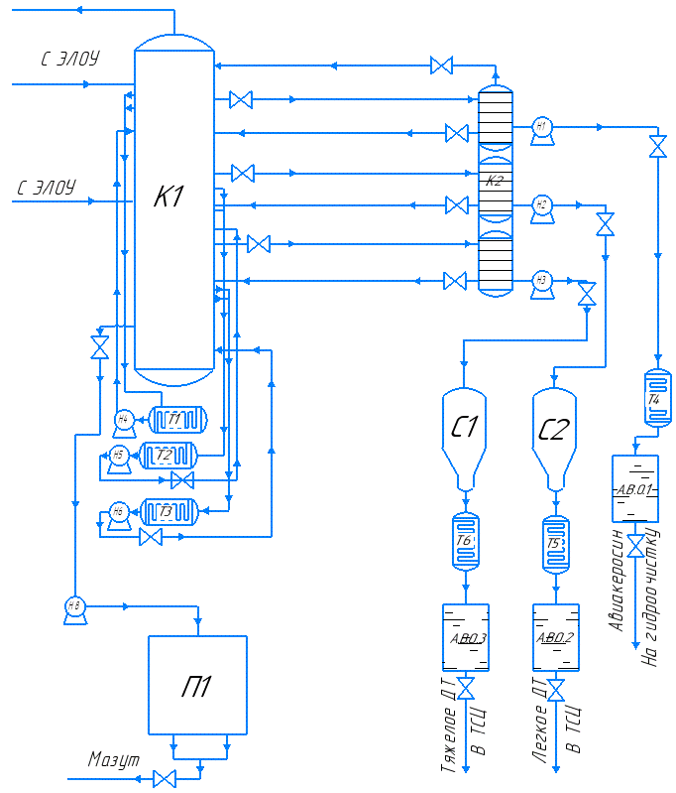

K1-ректификационная колонна, К2- отпарная трехсекционная колонна, T1-T6 теплообменники, С1,С2- газосепараторы, А.В.О.1-А.В.О2- аппараты воздушного охлаждения, П1- трубчатая печь, Н1-Н6- насосы.

Рисунок 2 – Схема технологического процесса атмосферной перегонки нефти

На основе рассмотренной выше схемы (Рисунок - 2), рассмотрим назначение каждого оборудования:

а) Насосы- служат для перекачки нефти от пункта А в пункт B

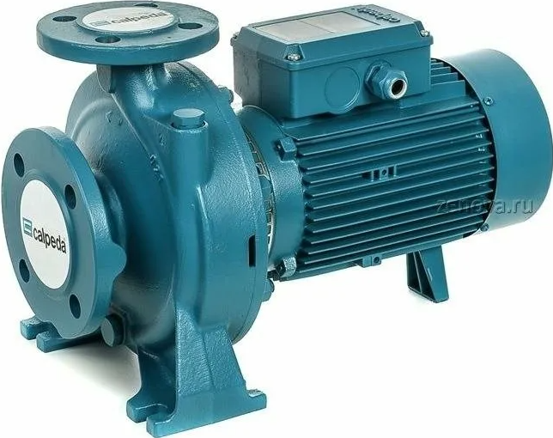

Рисунок 3 – Насос

б) Ректификационные колоны - в ректификационной колоне происходит разделение нефти на фракцию легкого бензина. В ректификационной колонне - разделение нефти на фракции мазута, дизельного топлива, керосиновой фракции и фракция тяжелого бензина.

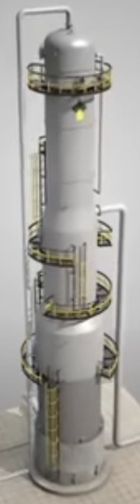

Рисунок 4 – Ректификационная колонна

в) Аппараты воздушного охлаждения- общего назначения предназначены для конденсации, охлаждения парообразных, газообразных и жидких сред с температурой от –40 до 300 оС, давлением до 6,4 МПа.

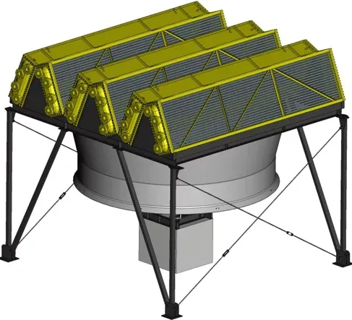

Рисунок 5 – Аппарат воздушного охлаждения

г) Теплообменники-аппараты служат для передачи тепла от более нагретого теплоносителя менее нагретому

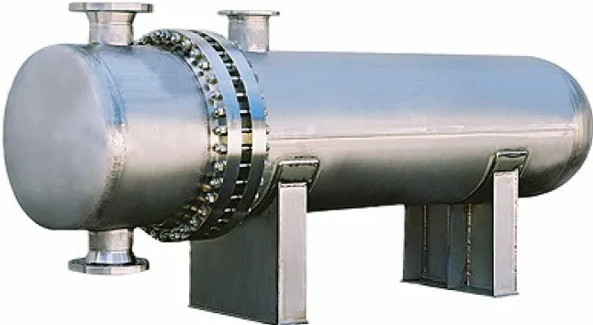

Рисунок 6 – Теплообменник

д) Газосепараторы, водоотделители- служат для очистки природного и нефтяного газа от механических примесей, жидких углеводородов, капель влаги, взвешенных и других частиц используется такое оборудование, как газовый сепаратор

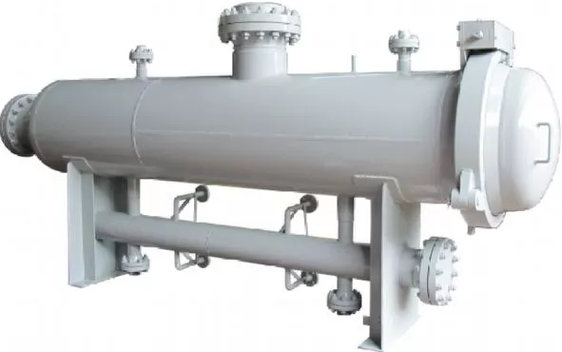

Рисунок 7 – Газосепоратор

е) Трубчатая печь- является аппаратом предназначенным для передачи нагреваемому продукту тепла выделяющегося при сжигании топлива в топочной камере печи.

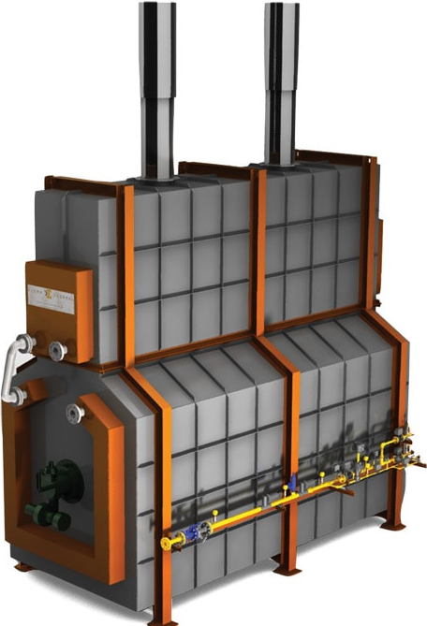

Рисунок 8 - Трубчатая печь

ж) Отпарная колонна – тепломассообменный аппарат для выделения из жидких смесей легколетучих примесей, например, растворенных газов

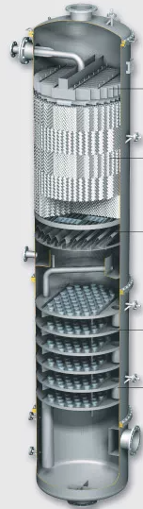

Рисунок 9 – Отпарная колонна

2.2Автоматизация функциональной схемы процесса атмосферной перегонки нефти

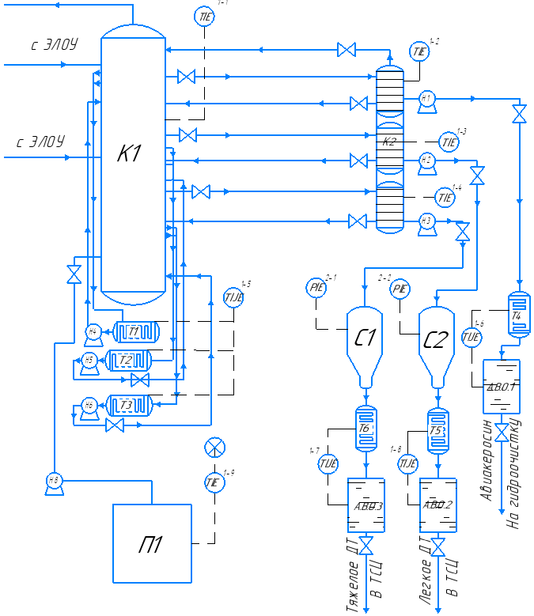

Рисунок 10 – Автоматизированная схема атмосферной перегонки нефти

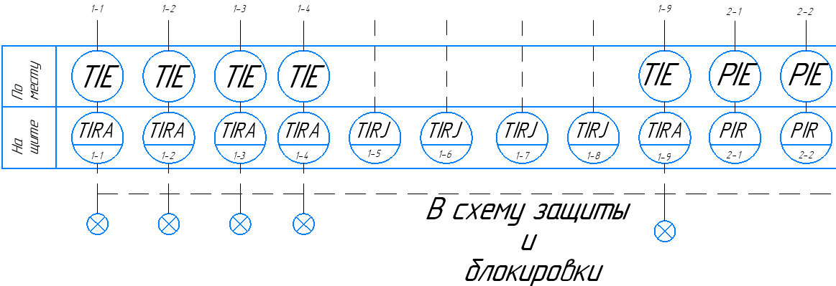

Рисунок 11 – приборы автоматики на рисунке 10

TIЕ- датчик измерения температуры, показывающий, с выводом показаний в виде токового сигнала, установлен по месту, связан со вторичным прибором на щите(TIRA) (измеряет температуру на ректификационной колонне, отпарной трехсекционной колонне, а так же печи)

PIE- датчик измерения давления, показывающий, с выводом показаний в виде токового сигнала, установлен по месту и связан со вторичным прибором на щите (PIR) (измеряет давление в газо-сепараторах)

TIRJ- датчик измерения температуры, показывающий, регистрирующий, снимающий показания на нескольких позициях, установлен на щите (измеряет температуру в блоках теплообменников, а так же линии теплообменник - а.в.о.)

TIRA- вторичный прибор температуры соединенный с датчиком TIE

3 СПЕЦИАЛЬНАЯ ЧАСТЬ

3.1 Описание основных параметров процесса атмосферной перегонки нефти

Разделение нефти на фракции осуществляется за счет процесса ректификации. Контакт между паровой и жидкой фазами происходит на ректификационных тарелках.

Температуру и давление в колонне выбирают такими, чтобы можно было использовать доступные и дешевые хладагенты для конденсации паров ректификации. Давление в колонне сверху вниз увеличивается за счет гидравлического сопротивления тарелок (обычно давление в К-1 до 4 атм, в К-2 до 1,5 атм).

Температура в ректификационной колонне снижается от куба к самой последней, верхней, тарелке. Таким образом, достаточно сделать отводы на разной высоте, чтобы получать прямогонные фракции перегонки нефти, каждая из которых кипит в заданных температурных пределах. Фракция имеет свое конкретное назначение и в зависимости от него может быть широкой или узкой, то есть выкипать в установленном интервале температур.

В атмосферной колонне важными точками регулирования являются температуры поступающего сырья и выводимых из колонны продуктов. Температура ввода зависит от фракционного состава сырья, от требуемой глубины отбора, от качества получаемых продуктов.

Чтобы поддерживать температуру низа колонны и создать большую поверхность испарения (увеличить концентрацию высококипящих компонентов в остатке), в нижнюю ее часть вводят испаряющий агент, преимущественно водяной пар. Водяной пар подают и в стриппинг секции.

Температурный режим ректификационной колонны регулируется за счет:

-острого орошения (температура верха);

-циркуляционного орошения (температура вывода боковых фракций).

Качество же получаемых продуктов перегонки регулируется за счет:

-отпарных колонн (предотвращают попадание во фракцию более легких компонентов, т.е. температуру начала кипения);

-циркуляционного орошения (не допускают попадания во фракцию более тяжелых компонентов, т.е. температуру конца кипения);

-КПД тарелок.

Проблемы, возникающие при атмосферной перегонке нефти:

а) на большинстве установок ректификация протекает нечетко, и в результате:

-на большинстве установок ректификация протекает нечетко, и в результате:

-продукты не соответствуют требуемому фракционному составу;

-часть светлых проваливается в мазут;

б) недостаточный подогрев сырья – в итоге не достигается требуемая доля отгона;

в) низкий КПД контактных устройств – это приводит к большему количеству ректификационных тарелок в колонне, увеличивается ее высота, возрастают капитальные вложения;

г) наблюдается обводненность продуктов при использовании водяного пара как испаряющего агента; возрастают энергозатраты в связи с его использованием

Предлагаемые пути решения указанных проблем:

-необходимо правильно подбирать схемы отдельных узлов;

-наиболее целесообразно использовать энергетические потоки, в том числе достигать необходимую температуру нагрева сырья перед колонной отбензинивания (она должна составлять не ниже 220–240 оС);

-подбирать эффективные контактные устройства;

-замена водяного пара как испаряющего агента;

Тепло циркуляционных орошений используется для нагрева сырья.

3.2 Выбор контрольно-измерительных приборов

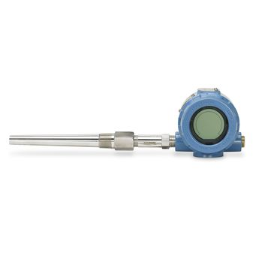

Рисунок 12 - Измерительный преобразователь температуры Rosemount™ 3144P

Технические характеристики:

Вход: Одно- или двухканальные преобразователи с универсальными входами Выходной сигнал: 4-20 мА, протокол HART или FOUNDATION™ Fieldbus.

Корпус: Корпус с двумя отсеками для монтажа в полевых условиях. Индикатор/интерфейс: Широкий ЖК-дисплей с отображением большой диаграммы в процентах и кнопками/переключателями.

Диагностика: Базовые функции диагностики, функция горячей замены Hot Backup, сигнализация дрейфа показаний первичного преобразователя, функция ухудшения состояния термопары, отслеживание температурных минимумов и максимумов

Варианты калибровки: Согласование измерительного преобразователя и первичного преобразователя методом констант Каллендара–Ван Дюзена.

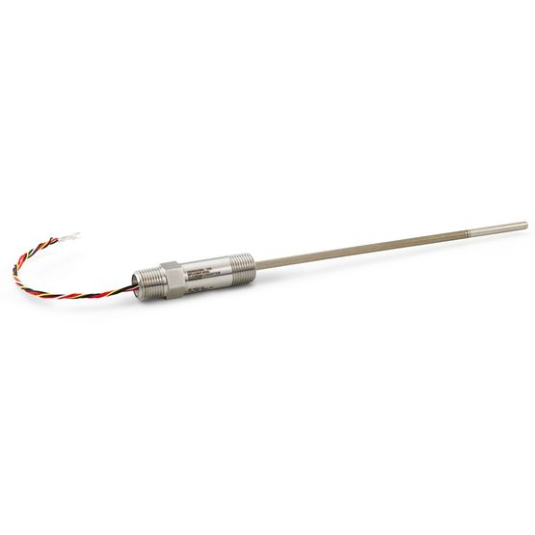

Рисунок 13 – Термопреобразователь сопротивления Rosemount™ 214C

Таблица 2- Технические характеристики термопреобразователя

|  |  |
| --- | --- |
| Температурный диапазон | Для проволочного элемента: максимальное изменение сопротивления 0,05 °C (0,020 ) при температуре таяния льда после воздействия вибрации 1g в диапазоне от 20 до 500 Гц в течение 150 часов, в соответствии с IEC 60751:2008 |
| Проволочные выводы | Провод 24 AWG, изолированный FEP; цветовая маркировка в соответствии с IEC 60751. |
| Постоянная времени / отклик | Максимум 10,8 секунды требуется для того, чтобы достичь 50 % реакции датчика при тестировании в проточной воде в соответствии со стандартом IEC 60751:2008. |
| Стабильность | Максимальное изменение сопротивления ±0,15 °C (0,059) при температуре таяния льда после 1000 часов при измерении по методу, указанному в IEC 60751:2008 |

Не подвержена влиянию потока жидкости, турбулентности, пузырьков, пены, вибрации, твердых включений, обволакивания, свойств среды или изменению параметров продукта. Не требует калибровки и максимально проста в установке. Легкодоступный клеммный блок, защита от обратной полярности и короткого замыкания. Минимум технического обслуживания благодаря отсутствию движущихся частей и щелей.

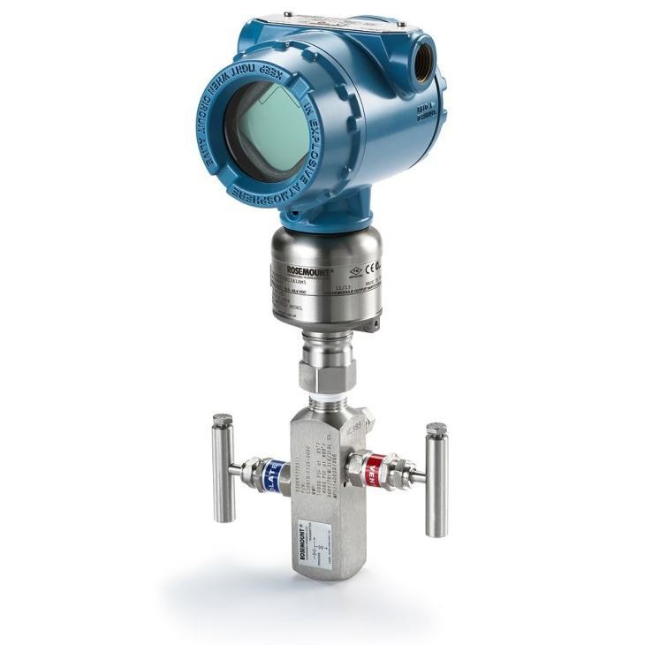

Рисунок 14 - Измерительный преобразователь Rosemount 3050

Постоянный контроль электроники и отображение состояния процесса с помощью тактового светодиода

Регулируемая задержка переключения при использовании в турбулентных/ разбрызгивающихся средах. Магнитная контрольная точка для проверки функциональности. Малый размер и вес. «Быстрое стекание», обеспечиваемое конструкцией вилки, позволяет уменьшить время отклика, что особенно важно при работе с вязкими жидкостями.

Взрывозащищенное и искробезопасное исполнение.

3.3 Техническое обслуживание

Техническое обслуживание (ТО) — это комплекс организационно-технических мероприятий и работ, производимых на объекте и направленных на поддержание в рабочем или исправном состоянии оборудования (программного обеспечения) технических систем в процессе их использования по назначению с целью повышения надежности и эффективности их работы.

Ежемесячное техническое обслуживание – ТО-1;

- ежеквартальное техническое обслуживание – ТО-2;

- ежегодное техническое обслуживание – ТО-3.

Техническое обслуживание включает следующие виды работ:

-Технический осмотр (внешний осмотр, очистка от пыли, осмотр, очистка и поджатие клемм, ревизия кинематики и ее смазка);

-Проверку работоспособности, проверку по контрольным точкам (установки на «ноль»), выявление и устранение мелких дефектов, возникших в процессе эксплуатации;

-Снятие средств измерения и автоматизации для ремонта и своевременное представление их на проверку;

-Проверку источников питания, показывающих и регистрирующих узлов;

3.4Возможные неисправности и способы их устранения Rosemount 3144p

Таблица 3- Возможные неисправности и способы их устранения

|  |  |  |
| --- | --- | --- |
| Описание неисправности | Возможная причина | Корректирующее действие |
| Преобразователь не обменивается данными с полевым коммуникатором | Проводка контура | • Проверьте номер версии дескрипторов устройств (DD), сохраненной в памяти вашего коммуникатора. Коммуникатор должен сообщать Dev v4, DD v1 (усовершенствованный) или справочное значение «Полевой коммуникатор» на стр. 30 для предыдущих версий. За информацией обращайтесь в центр поддержки клиентов компании Emerson.  • Проверьте сопротивление проводов между источником питания и полевым коммуникатором. Оно должно составлять минимум 250 Ом.  • Проверьте, соответствует ли норме подаваемое на измерительный преобразователь напряжение. Если подключен полевой коммуникатор и сопротивление цепи составляет 250 Ом, то для нормальной работы преобразователю необходимо напряжение на клеммах минимум 12,0 В (по всему рабочему диапазону от 3,5 до 23,0 мА) и 12,5 В минимум для передачи цифровых сигналов.  • Проверьте цепи на периодически возникающие короткие замыкания, обрыв и многократное заземление |
| Высокий уровень выходного сигнала | Вход ПП Отказ или нарушение соединений | Чтобы локализовать сбой ПП, подключите полевой коммуникатор и переведите преобразователь в тестовый режим.  • Проверьте цепь ПП на предмет обрыва.  • Проверьте также, не вышло ли значение технологической переменной за пределы допустимого диапазона |
| Проводка контура | • Проверьте, не загрязнены ли или не повреждены клеммы, контакты или разъемы. |
| Источник питания | • Проверьте величину выходного напряжения на клеммах преобразователя. Оно должно |

продолжение таблицы 3

|  |  |  |
| --- | --- | --- |
|  |  | составлять от 12,0 до 42,4 В пост. тока (по всему рабочему диапазону тока 3,5–23,0 мА) |
| Электронный модуль | • Чтобы локализовать сбой данного модуля, подключите полевой коммуникатор и перейдите в режим тестирования преобразователя. • Подключите полевой коммуникатор и проверьте пороговые значения ПП, чтобы удостовериться в том, что параметры калибровки находятся в рамках допустимого диапазона ПП. |
| Нерегулярный выходной сигнал | Проводка контура | • Проверьте, соответствует ли норме подаваемое на измерительный преобразователь напряжение. Оно должно составлять от 12,0 до 42,4 В пост. тока (по всему рабочему диапазону 3,5–23,0 мА).  • Проверьте цепи на периодически возникающие короткие замыкания, обрыв и многократное заземление.  • Подключите полевой коммуникатор, переведите его в режим тестирования контура, затем сгенерируйте сигналы 4 мА, 20 мА и пользовательские значения. |
| Электронный модуль | • Чтобы локализовать сбой данного модуля, подключите полевой коммуникатор и перейдите в режим тестирования преобразователя. |

4. Расчетная часть

4.1 Расчет основных параметров термоэлектрического датчика

Термоэлектрический датчик представляет собой цепь, состоящую из

двух разнородных металлов. Проводники называются термоэлектродами,

стыки – спаями, а возникающая при нагреве спая ЭДС – термо – ЭДС. Спай,

температура которого поддерживается постоянной, называется холодным, а

спай, соприкасающийся с измеряемой средой – горячим. По величине термо

– ЭДС можно судить о разности температур горячего и холодных спаев, и

если известна температура холодного спая, то можно определить

температуру горячего.

1. Величина термо – ЭДС:

Eтп= Uм(Rм+Rввн)/Rм(мВ), (1)

Где Eтп- термо ЭДС.

Eтп = 24(150+8)/150=25,28 (мВ)

2. Перепад температуры:

TПер=Eтп100/EТаб (°C.), (2)

Где tпер – перепад температуры.

Tпер= 25,28·100/6,95=363,74 (0С)

3. Температура горячего конца термопары:

T1=tпер + t0 (°C.), (3)

Где t0 – температура холодного конца термопары.

T1= 363,74+20=383,74 (0С)

4. При точном расчете термо – ЭДС вводится поправка на температуру холодного конца термопары:

EП= EТаб t0/100(мВ). (4)

Eп=6,95·20/100=1,39 (мВ)

5. Расчетная термо – ЭДС:

Eр=Eтп + Eп(мВ) (5)

Eр=25,28+1,39=26,67 (мВ)

В данном пункте произведен расчет параметра термоэлектрического

датчика(величина термо – ЭДС, перепад температуры, температуру горячего конца термопары, температуру холодного конца термопары и расчетную термо – ЭДС).

5. ОХРАНА ТРУДА И ПРОМЫШЛЕННАЯ БЕЗОПАСНОСТЬ

Общие требования к безопасности

Безопасность технологических процессов определяется безопасностью производственного оборудования, используемых сырья и материалов, и технологических операций. Она обеспечивается комплексом проектно-конструкторских и организационно-технических решений, состоящих в рациональном выборе как всего технологического процесса, так и отдельных производственных операций; подборе производственного оборудования и помещений; в выборе способов транспортирования и условий хранения исходных сырья и материалов, полуфабрикатов, отходов производства и готовой продукции, средств защиты работающих. Большое значение имеет правильное распределение функций между человеком и оборудованием в целях уменьшения тяжести труда, а также организации профессионального отбора и обучения работающих.

Технологические процессы очень разнообразны, однако имеется ряд общих требований, осуществление которых способствует их безопасности. Эти требования изложены в ГОСТ 12.3.002-75 "Процессы производственные. Общие требования безопасности".

К этим требованиям относят:

- устранение непосредственного контакта работающего персонала с вредными исходными материалами, заготовками, веществами, готовой продукцией, отходами и т.д.;

- замена вредных процессов и операций на менее вредные процессы и операции;

- комплексная механизация и автоматизация производственного процесса;

- применение дистанционного управления технологическими процессами;

- герметизация оборудования;

- переход от периодических процессов к непрерывным;

- применение систем контроля и управления технологическими процессами, обеспечивающие защиту работающих и исключение аварийных ситуаций;

- применение средств коллективной защиты работающих;

- удаление и обезвреживание отходов производства;

- обеспечение пожаро - и взрывобезопасности технологических процессов;

- использование рациональной организации труда и отдыха с целью профилактики опасных и вредных психофизиологических производственных факторов (монотонности, гиподинамии и др.).

Повышению безопасности технологических процессов способствуют гигиенические условия труда в производственных помещениях: рациональное освещение рабочих мест и проходов, шумовой климат, микроклимат, загазованность и запылённость воздушной среды, наличие производственных излучений и других факторов. В связи с этим уровни опасных и вредных производственных факторов на рабочих местах не должны превышать допустимых значений. Неправильное цветовое оформление производственных помещений, а также отсутствие комнат отдыха или разгрузки приводят к неблагоприятному психофизиологическому воздействию на работающих.

5.1 Электробезопасность

1. Не прикасаться к открытым токоведущим частям электрооборудования, не работать на электрооборудовании с оголенными проводами.

2. Не производить самостоятельных исправлений или подключений электроповодки, смены предохранителей, смены перегоревших ламп и очистки светильников, устранение неисправностей электропроводки и электрооборудования. Эти работы должен выполнять квалифицированный электротехнический персонал.

3. При выполнении работ в металлических емкостях переносной трансформатор должен находиться снаружи во избежание электротравмы, причиной которой может быть замыкание катушки первичного напряжения или подводящего кабеля на корпус трансформатора или на металлическую емкость.

4. При проведении работ в помещениях с повышенной опасностью применять переносные электрические светильники с напряжением не выше 42 В.

5. При работах в особо опасных условиях (в сырых местах, котлованах, металлических резервуарах и конструкциях) должны использоваться переносные светильники напряжением не выше 12 В.

6. В качестве источника питания светильников напряжением до 42 В применяются понижающие трансформаторы, машинные преобразователи, генераторы, аккумуляторные батареи. Не допускается использовать для указанных целей автотрансформаторы.

7. Применять стационарные светильники в качестве ручных переносных ламп запрещается. При пользовании переносными светильниками их провода или кабели должны по возможности подвешиваться.

8. Непосредственное соприкосновение проводов и кабелей с металлическими горячими, влажными и масляными поверхностями или предметами не допускается.

9. Перетаскивать светильник за шланговый провод или кабель запрещается.

10. Переносные светильники и вспомогательное оборудование к ним должны подвергаться периодической проверке в сроки, установленные ГОСТ, ТУ на них или «Нормами испытания электрооборудования и аппаратов электроустановок потребителей» (приложение №1 ПТЭЭП).

11. Периодическую проверку переносных светильников и вспомогательного оборудования к ним проводит специально закрепленный персонал с группой по электробезопасности не ниже III.

12. Запрещается оставлять без присмотра не отключенные от сети электрооборудование, электрифицированные стационарные агрегаты и ручной электрифицированный инструмент.

13. Работать в увлажненной спецодежде и с мокрыми руками вблизи токоприемников и непосредственно с ними запрещается.

14. Обо всех обнаруженных в течение смены случаях обрыва проводов и кабелей, повреждениях и неисправностях заземляющих устройств и о других случаях неудовлетворительного состояния электрооборудования следует немедленно сообщить начальнику цеха, отдела и предупреждать об этом сменщика.

15. Работать на строительных машинах и перемещать их вблизи проводов воздушных линий можно только под непосредственным руководством инженерно-технических работников и с соблюдением необходимых норм и правил.

16. Временная электропроводка должна быть защищена от механических повреждений путем подвески проводов на высоте, не доступной для человека и автотранспорта.

17. При выполнении земляных работ и приближении к линиям действующих подземных электрокабелей запрещается применение ударных инструментов (ломов, кирок, клиньев и т.п.), а также механизмов (экскаваторов и др.).

18. Разработка грунта вблизи электрокабелей, находящихся под напряжением, допускается лишь вручную при помощи лопат и без резких ударов ими, начиная с глубины 400 мм.

19. Производство работ землеройными машинами под линией электропередачи запрещается.

При передвижении этих машин вблизи или под электропроводами должны строго соблюдаться допускаемые правилами расстояния между нижним проводом и наивысшей точкой землеройной машины.

20. Во избежание поражения электрическим током при выполнении кровельных и гидроизоляционных работ необходимо до начала работы оградить электросети и электрооборудование, находящиеся вблизи места ведения работ (зона ограждения должна находиться на расстоянии не менее 2,5 м).

5.2 Пожаробезопасность

1.Основное правило для руководителя – организовать систему пожарной безопасности предприятия. Для этого он своим приказом назначает ответственное лицо, которое будет контролировать все, что связано техникой пожарной безопасности.

2. Организуется изучение и проводится инструктаж, который должен подтвердить, что работники усвоили полученную информацию. Особенно это относится к тем, кто занимается обеспечением сохранности, приемки и сбыта горючих материалов.

3. Все работники, которые поступают на работу, проходят вводный инструктаж.

4. Организуется инструктаж для повторения правил. Его обязательно фиксируют в журнале. Для некоторых категорий работников проводят экзамены с участием комиссии. Положительная сдача гарантирует получение удостоверения (документа) на соответствие. В основном экзаменам подвергают рабочих, связанных с огневыми работами.

5. Строения обеспечиваются сигнализацией, средствами тушения пожаров.

6. Если произошла утечка горючих материалов, то площадь разлива засыпается песком, который затем собирается и утилизируется. Остатки жидкостей, впитавшихся в грунт, нейтрализуют специальными веществами.

7. Один раз в день организуется уборка помещений без использования легковоспламеняющихся и горючих материалов.

8. Запрещается загромождать эвакуационные проходы, лестничные клетки, служебные помещения, коридоры.

9. Запрещается использовать пространства под лестницами для хранения хозяйственной утвари и инструментов.

10. Сотрудникам администрации тоже нужно строго выполнять технику противопожарной безопасности – не хранить бумагу рядом с источниками тепла.

11. На призаводской территории нельзя использовать огонь ни для освещения, ни для обогрева.

12. Курить на территории заводов и фабрик запрещено. Для этого организуются места, которые обозначены табличками.

13. Пути подъезда и подхода к гидрантам, к другим средствам тушения пожара необходимо содержать свободными.

ЗАКЛЮЧЕНИЕ

В данном проекте был рассмотрен процесс атмосферной перегонки нефти, а именно какое оборудование используется, какая цель данного процесса, какой конечный продукт получается. Мной была описана работа схемы, продукты получаемые в результате работы данной схемы. Была рассмотрена функциональная схема и схема автоматизации процесса атмосферной перегонки нефти. В них изображен сам процесс, какое оборудование используется, как протекает процесс, где и какие приборы установлены.

СПИСОК ИСПОЛЬЗУЕМЫХ ИСТОЧНИКОВ

1. Леффлер У.Л. Технология аналитического контроля. - 2-е изд., персмотр. / Пер. с англ. - М.: Олимп-Бизнес, 2018

2. Бардик Д.Л., Леффлер У.Л. Нефтехимия/ Пер. с англ. - М.: Олимп-Бизнес,2019. -416 с.:ил.

3. Ишмухамедова, Н.К. / Н.К Ишмухамедова, К.И. Дюсенгалиев // Химия и тенология топлив и масел. – 2017. – № 8. –С.14-15.

4.Черножуков, Н.И. Технология переработки нефти и газа / Н.И. Черножуков. – М.: Химия, 2018.

5. Кузнецов, А.А.. Расчет процессов и аппаратов нефтеперерабатывающей промышленности / А.А.Кузнецов. – Л.: Химия, 2017.

6. Сарданашвили А.Г. Примеры и задачи по технологии переработки нефти и газа. /А.Г. Сарданашвили, А.И. Львова – М. : Химия, 2019.

6. Приложение

6.1 Схема автоматизации

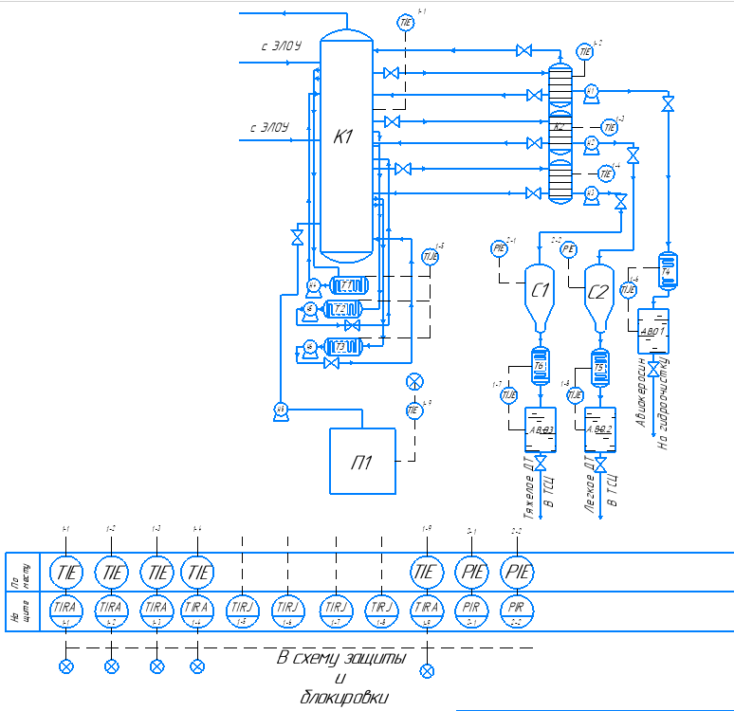

6.2 Схема основного прибора

